实验一 有序表的合并
应用技术 学院 计算机科学与技术 专业 1 班
学号 202033050040 姓名 李鹏程

一．实验目的
- 掌握顺序表的基本操作；
- 掌握链式存储的线性表的基本操作；
- 掌握有序表的合并算法；
二．实习内容
1. 用顺序存储方式实现线性表，编写有序表合并的程序。
2. 用链式存储方式实现线性表，先建立两个有序链表，再编写有序表合并的程序,输出合并后的链表中所有数据。
3. 学习有序表基本操作的程序。
三．实验步骤
1. （1） 程序代码
#include <stdio.h>
#include <stdlib.h>

#define OK 1
#define ERROR 0
#define OVERFLOW -2
#define LIST_INT_SIZE 100
#define LISTINCREMENT 10

typedef int Status;
typedef int ElemType;

typedef struct
{
ElemType * elem;
int length;
int listSize;
}SqList;

//函数声明
Status InitSqList_Sq(SqList &L);
Status InsertSqList_Sq(SqList &L,int i,ElemType e);
Status MergeList_Sq(SqList La,SqList Lb,SqList &Lc);
Status CreateSqList_Sq(SqList &L,int i);
Status ShowSqList_Sq(SqList &L);

int main(){
SqList L1,L2,L3;
InitSqList_Sq(L1);
InitSqList_Sq(L2);
InitSqList_Sq(L3);

for(int i = 1;i <= 2;i++){
int num;
printf("创建第%d个顺序表的长度:",i);
scanf("%d",&num);
switch(i){
case 1:CreateSqList_Sq(L1,num);break;
case 2:CreateSqList_Sq(L2,num);break;
default:return ERROR;
}
}
printf("顺序表合成:");
MergeList_Sq(L1,L2,L3);
ShowSqList_Sq(L3);

}

//基本函数
//顺序表的初始化
Status InitSqList_Sq(SqList &L){
L.elem = (ElemType *)malloc(LIST_INT_SIZE * sizeof(ElemType));
if(!L.elem)
exit(OVERFLOW);
L.length = 0;
L.listSize = LIST_INT_SIZE;
return OK;
}

//顺序表的插入
Status InsertSqList_Sq(SqList &L,int i,ElemType e){
if(i < 1 || i > L.length + 1){
return ERROR;
}
if(L.length >= L.listSize){
ElemType * newbase = (ElemType *)realloc(L.elem,(L.listSize + LISTINCREMENT) * sizeof(ElemType));
if(!newbase)
exit(OVERFLOW);
L.elem = newbase;
L.listSize += LISTINCREMENT;
}
ElemType * q = &(L.elem[i - 1]);
for(ElemType * p = &(L.elem[L.length - 1]);p >= q;--p)
*(p + 1) = * p;
* q = e;
++L.length;
return OK;
}

//有序顺序表的合并
Status MergeList_Sq(SqList La,SqList Lb,SqList &Lc){
ElemType * pa = La.elem;
ElemType * pb = Lb.elem;
Lc.listSize = Lc.length = La.length + Lb.length;
ElemType * pc = Lc.elem = (ElemType *)malloc(Lc.listSize * sizeof(ElemType));
if(!Lc.elem)
exit(OVERFLOW);
ElemType * pa_last = La.elem + La.length - 1;
ElemType * pb_last = Lb.elem + Lb.length - 1;
while(pa <= pa_last && pb <= pb_last){
if(* pa <= * pb)
* pc++ = * pa++;
else
* pc++ = * pb++;
}
while(pa <= pa_last) *pc++ = *pa++;
while(pb <= pb_last) *pc++ = *pb++;
return OK;
}

//功能函数
//创建顺序表
Status CreateSqList_Sq(SqList &L,int i){
for(int j = 1;j <= i;j++){
int num;
printf("请输入第%d个数:",j);
scanf("%d",&num);
InsertSqList_Sq(L,j,num);
}
return OK;
}
//遍历顺序表
Status ShowSqList_Sq(SqList &L){
for(int i = 0;i < L.length;i++){
printf("%d ",L.elem[i]);
}
printf("\n");
return OK;
}
（2）运行程序
（3）运行结果（截图）
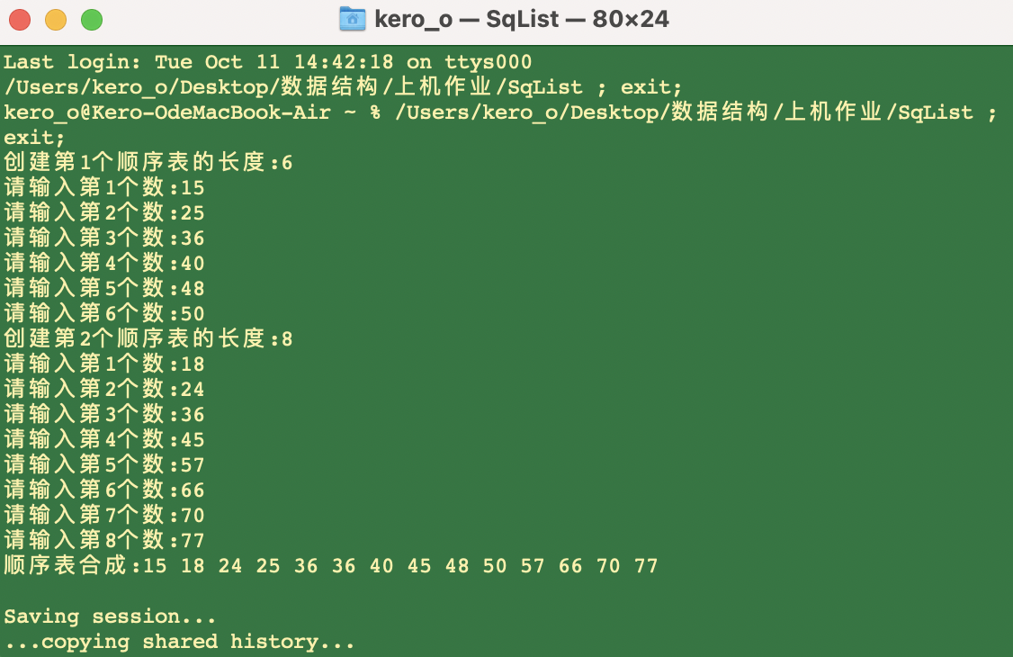
(图一）

2. （1） 程序代码
#include <stdio.h>
#include <stdlib.h>

#define TRUE 1
#define FALSE 0
#define OK 1
#define ERROR 0
#define INFEASIBLE -1
#define OVERFLOW -2
#define ElemType int
#define Status int

typedef struct LNode
{
ElemType data;
LNode * next;
}LNode,* LinkList;

//函数声明
Status InitLinkList_L(LinkList &L);
Status ListInsert_L(LinkList &L,int i,ElemType e);
void ListMerge_L(LinkList &La,LinkList &Lb,LinkList &Lc);
void ListCreate_L(LinkList &L,int n);
Status LinkShow_L(LinkList &L);

int main(){
LinkList L1,L2,L3;
InitLinkList_L(L1);
InitLinkList_L(L2);
InitLinkList_L(L3);

for(int i = 1;i <= 2;i++){
int num;
printf("创建第%d个链表的长度:",i);
scanf("%d",&num);
switch(i){
case 1:ListCreate_L(L1,num);break;
case 2:ListCreate_L(L2,num);break;
default:return ERROR;
}
}
printf("链表合成:");
ListMerge_L(L1,L2,L3);
LinkShow_L(L3);
}

//基本函数
//链表初始化
Status InitLinkList_L(LinkList &L){
L = (LinkList)malloc(sizeof(LNode));
if(!L->data)
return ERROR;
L->next = NULL;
return OK;
}

//链表的插入
Status ListInsert_L(LinkList &L,int i,ElemType e){
LinkList p = L;
ElemType j = 0;
while(p->next && j < i - 1){
p = p->next;
j++;
}
if(!(p->next) || j > i - 1)
return ERROR;
LinkList s = (LinkList)malloc (sizeof(LNode));
s->data = e;
s->next = p->next;
p->next = s;
return OK;
}

//链表的合并
void ListMerge_L(LinkList &La,LinkList &Lb,LinkList &Lc){
LinkList pa = La->next;
LinkList pb = Lb->next;
LinkList pc;
pc = Lc = La;
while(pa && pb){
if(pa->data <= pb->data){
pc->next = pa;
pc = pa;
pa = pa->next;
}else{
pc->next = pb;
pc = pb;
pb = pb->next;
}
}
pc->next = pa?pa:pb;
free(Lb);
}

//功能函数
//创建链表
void ListCreate_L(LinkList &L,int n){
InitLinkList_L(L);
LinkList tail;
tail = (LinkList)malloc(sizeof(LNode));
tail = L;
for(int i = 1;i <=n;i++){
LinkList p = (LinkList)malloc(sizeof(LNode));
printf("输入第%d个结点的数值:",i);
scanf("%d",&p->data);
tail->next = p;
tail = p;
}
}

//遍历链表
Status LinkShow_L(LinkList &L){
LinkList p = L->next;
while(p){
printf("%d ",p->data);
p = p->next;
}
return OK;
}
（2）运行程序
（3）运行结果（截图）
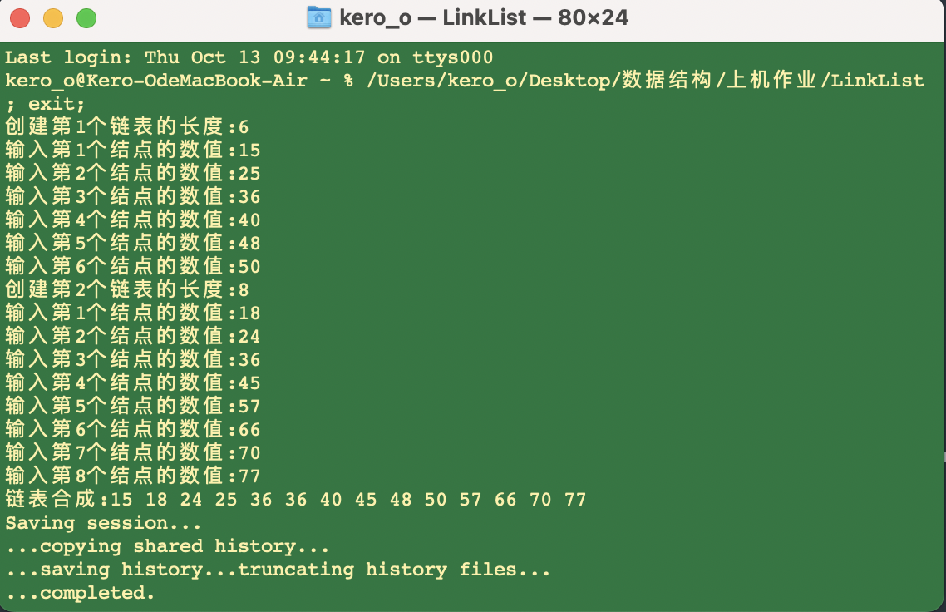
(图二)

四．实验小结
通过学习以及实验，基本了解线性表的两种结构，分别是顺序表(顺序结构)和链表(链式结构)，操作方面基本掌握了这两种结构的基本方法，例如：顺序表(链表)初始化，插入，删除等操作。本次实验的重点是两种结构的有序合并，即将两个非递减有序序列进行合并。通过这一实验，了解了两种结构在使用上的区别。

